Instructies Google maps traffic tool

De tool neemt op voorhand bepaalde tijdstippen een screenshot van het verkeersoverzicht van Google maps voor 1 of meerdere ingestelde locaties.

# Gebruik

Voor de tool te gebruiken heb je 3 dingen nodig:

* Een installatie van Firefox
* De “maps_traffic.exe” tool
* Een “config.yaml” bestand in dezelfde folder als de “maps_traffic.exe”

Om de tool te starten dubbelklik je op de “maps_traffic.exe” tool. Er verschijnt een zwart scherm, waarop enkele seconden later tekst tevoorschijn komt. De tekst geeft de huidige status weer en overloopt alle screenshotmomenten die ingesteld zijn in het configuratie bestand.

Hierna moet het programma blijven draaien tot alle screenshotmomenten voorbij zijn. De tool neemt dan automatisch de screenshots op de juiste tijdstippen.

Onderstaande afbeelding toont hoe het scherm eruitziet als alle momenten ingepland zijn. Momenten in het verleden tonen een error en worden overgeslagen.

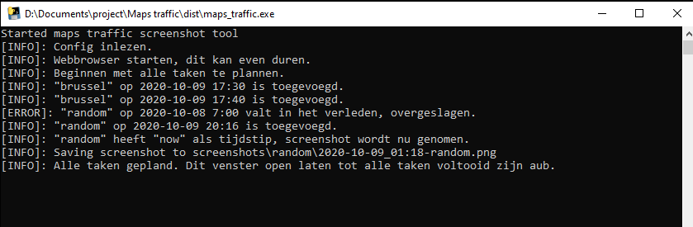

De genomen screenshots komen in een folder “screenshots” terecht in dezelfde map als het “maps_traffic.exe” bestand. In de screenshot folder is er een mapje voor iedere locatie, hierin komen dan de screenshots in “.png” formaat terecht. De bestandsnaam bestaat uit de datum en het uur dat de screenshot getrokken is.

# Configuratie bestand

Het configuratie bestand “config.yaml” is aan te passen in notepad/kladblok als gewone tekst. Onderstaand bestand is het meegeleverde bestand met enkele kleuraanduidingen voor makkelijker te verklaren.

Lijnen die beginnen met een “#” zijn commentaar en worden altijd genegeerd.

In het geel zijn de opties die er altijd moeten instaan:

**“locations:”** hier onder komen alle locaties met hun respectievelijke instellingen.  
De groen gekleurde namen zijn zelf te beslissen, dit bepaald in welke folder de screenshots terecht komen. De naam moet altijd 2 spaties vooraan hebben staan, zo staan deze onder de “locations”.  
Bij iedere (groene) namen moeten altijd volgende 4 (blauwe) opties erbij staan:  
latitude en longitude zijn de lengte en breedtegraad van het centrum van de afbeelding.  
zoom is het zoomlevel van google maps, dit getal kan je samen met lengte en breedtegraad vinden in de URL van maps: 

time hieronder komt op iedere regel een tijdstip te staan waarop er voor die locatie een foto genomen moet worden. Iedere lijn begint met **4 spaties** (zodat de opsomming van momenten onder “time” terecht komt), **een “-“** en een **spatie**.  
De tijd moet in “*yyyy-mm-dd hh:mm*” formaat geschreven zijn. Als je direct een screenshot wilt nemen als je de tool opstart kan je “now” in de plaats schrijven van de tijd.

**“visual:”** enkel “yes” of “no” als optie. Bepaald of het browserschem getoond moet worden. Dit staat standaard uit omdat het niet nodig is om interactie te hebben het de site.

**“window_x:” en “window_y:”** bepaald de grootte van het browserscherm in pixels. Hiermee kan dus de grootte van de screenshot bepaald worden.

